重庆大学编译原理课程报告

毕昇编译器综合优化验证
实验



学 生：
学 号：
指导教师：
专 业：计算机科学与技术

实验成绩（70%） |  | 报告成绩  （30%） |  | 总成绩
评语
教师
签字

重庆大学计算机学院
2026年3月

目录
一、目的 II
二、要求 III
三、主要内容 III
四、评分标准 IV
1. 代码与实验部分评分标准 V
2. 实验报告评价标准（满分 30 分） VI
3. 扣分说明 VI
五、实验报告建议大纲 VII
1. 实验基本信息 VII
2. 实验环境 VII
3. 实验过程或算法（源程序） VII
4. 实验结果及分析 X
5. 综合分析与结论 XXVII
6. 思考题回答 XXVIII

7. 实验完成总结

任 务 书

一、目的
1. 熟悉毕昇编译器的基本使用方法，掌握程序的编译、运行、汇编生成与反汇编分析流程。
2. 通过对比不同优化方式和优化参数，理解编译优化对程序执行效率和目标代码生成的影响。
3. 掌握从运行结果、时间数据和汇编证据三个层面对编译优化效果进行验证的方法。
4. 理解自动向量化、OpenMP 并行、内存布局优化、PGO 反馈优化、Autotuner 自动调优及循环优化等典型优化技术的基本思想。
5. 培养从源程序、编译选项、生成代码和实验结果出发，综合分析编译器优化行为的能力，建立“优化可观察、可验证、可解释”的实验意识。

二、要求
1．实验在统一 Docker 环境下完成，使用毕昇编译器/clang 完成程序编译、运行、汇编生成与结果验证；
2．实验过程需覆盖基线优化、自动并行化、内存布局优化、PGO、Autotuner 与循环优化等典型内容；
3．报告中需记录关键命令、运行结果、时间数据，并给出必要的汇编或反汇编证据；
4．实验完成后，按要求提交实验报告和相关佐证材料，格式规范、内容完整；
5．实验分析应体现“优化可观察、可验证、可解释”的思路，能够结合数据与代码进行结论总结。

三、主要内容
围绕“毕昇编译器综合优化验证实验”完成分析、设计与验证，并满足以下内容要求：
- 基线优化验证
编写基础示例程序，分别使用 -O0、-O1、-O2、-O3 等不同优化等级进行编译和运行，比较程序输出结果是否一致，并生成汇编代码，观察常量折叠、分支消除等基础优化现象。
- 自动并行化验证
通过数组加法程序分别测试关闭向量化、开启自动向量化和 OpenMP 并行三种情况，记录程序运行时间，并结合汇编代码分析是否出现向量寄存器、批量加载存储等自动向量化特征，对比线程级并行与 SIMD 并行的差异。
- 内存布局优化验证（struct-peel 探索验证选做，仅作尝试）
采用 AoS（结构体数组）与 SoA（数组结构体）两种数据布局实现等价程序，验证输出结果一致性，并通过汇编代码分析不同内存布局下的访存模式和向量化痕迹，理解连续访存对优化的促进作用。
- PGO 反馈优化验证
对排序程序先进行普通编译，再进行插桩编译、运行采样、profile 合并和反馈编译，比较 PGO 前后程序执行时间以及反汇编代码结构变化，分析输入数据分布对编译优化效果的影响。
- Autotuner 自动调优验证
基于 CoreMark 基准程序开展自动调优实验，理解 Autotuner 通过搜索编译参数优化程序性能的基本思想。实验中需要完成自动调优环境初始化、调优配置生成、多轮性能反馈和最终程序生成，并对 -O2 基线版本与 Autotuned 版本进行对比，分析自动调优对性能的提升效果。特别说明，CoreMark 若完整使用 300000 iterations 运行可能较慢，容器环境建议先采用 ITERATIONS=60000 跑通，再根据机器性能适当上调。
- 循环体优化验证（选做）
选取循环优化案例，观察循环合并（Loop Fusion）或强度削弱（Strength Reduction）在不同优化等级下的表现，并结合汇编代码分析循环结构、地址计算和指令形式的变化，理解编译器在循环体优化中的基本策略。该部分为选做内容，重点在于通过代码和汇编现象理解优化思想，而不强制要求复杂性能测试。
- 综合结果分析
理解循环优化中 Loop Fusion（循环合并） 与 Strength Reduction（强度削弱） 的基本思想。学习通过不同优化等级观察编译器对循环结构的优化行为。通过汇编代码验证循环合并或地址递推等优化是否发生。结合 Autotuner 自动调优流程，观察优化参数对程序性能的影响。
- 建议在报告中给出关键程序、关键命令、表格化结果和必要截图，保证实验过程可复现；
- 按指导手册的思考题逐条作答，形成完整实验结论。
- 老师可提供推荐实验框架与示例，学生需在此基础上完成验证、分析和总结工作。

四、评分标准
实验总分共计100分，其中代码实验占70分，实验报告规范占30分。
本实验属于综合性验证实验，评分不以“绝对跑分高低”为核心。
最终评分以下三点为主：
程序功能是否正确优化、是否有证据支撑、是否完成对比分析与结论总结。

1. 代码与实验部分评分标准
环境与流程 | 程序正确性验证 | 数据记录与对比 | 优化证据与汇编分析 | 原理理解与结果分析 | 得分
环境信息完整，实验命令清楚、步骤完整、可复现 | 各实验输出验证完整，能够明确说明优化前后语义一致 | 时间/性能数据完整，有多版本对比，最好有 3 次测试中位数，并有规范对比表格 | 汇编或反汇编证据充分，片段选择合理，能够准确说明常量折叠、分支消除、向量化、访存差异、PGO 或循环优化等现象 | 对自动向量化、OpenMP、AoS/SoA、PGO、Autotuner、Loop Fusion、Strength Reduction 等原理理解清楚，并能结合数据和汇编得出合理结论 | 63–70
环境信息较完整，实验流程基本可复现 | 大部分实验结果验证完整，能基本说明语义未变 | 有较完整的数据记录和对比表，但不够全面，重复测试或统计不够充分 | 有较充分的汇编证据，能对应部分实验现象，但分析不够深入 | 对实验原理基本理解，能结合部分结果进行分析和总结 | 56–62
环境信息和实验步骤基本具备，但有缺漏 | 能完成主要实验结果验证，但个别结果缺失，正确性说明较弱 | 有部分数据记录和表格，但不完整，可能只测 1 次 | 有汇编或反汇编内容，但解释较浅，存在“贴代码多、分析少”的情况 | 对实验原理有一定理解，但分析较为简略，结论不够充分 | 49–55
环境描述不完整，实验步骤较混乱，可复现性较差 | 只有部分运行结果或截图，缺少明确正确性说明 | 数据记录零散，对比表不完整或缺失 | 只有少量汇编内容，或只贴汇编几乎不分析 | 原理理解较弱，结论空泛 | 42–48
环境信息缺失，实验流程不清楚 | 结果验证不充分，甚至无法说明程序是否正确 | 缺少有效数据记录，无系统对比 | 没有有效的汇编/反汇编证据 | 基本没有原理分析与结果总结 | 0–41

2. 实验报告评价标准（满分 30 分）
文档规范性 | 文档条理性 | 表述准确性 | 得分
排版规范，有环境说明、正确性验证、数据对比、汇编分析、原理分析、结果总结等完整部分，描述充分 | 描述逻辑性很强，层次清楚，结构完整 | 文字表述准确，图表、数据、分析和结论对应清晰 | 27–30
排版较规范，主要部分齐全，描述较充分 | 描述具有较好的逻辑性，条理较清晰 | 文字表述较准确，图表和流程基本正确，无明显错误 | 24–26
排版基本规范，有主要部分，但实质性描述偏少 | 具有一定逻辑性，但部分内容展开不足 | 表述基本准确，但缺少必要图表、对比表或流程说明 | 21–23
排版不够规范，内容部分缺失 | 描述缺少逻辑性，条理性较差 | 表述不够准确，图表或分析存在明显问题 | 18–20
完全不按模板要求撰写，缺少老师要求的核心内容 | 内容零散，无明显结构和逻辑 | 文字表述错误较多，无法反映实验过程与结果 | 0–17

3. 扣分说明
问题 | 扣分建议
只有运行截图，没有汇编证据 | 总评最高不超过 75 分
只有代码和截图，没有数据对比表 | 酌情扣 10–15 分
结果明显不正确但未说明原因 | 相关部分不给分
只贴大段汇编，没有指出关键位置 | 汇编分析项最多给一半
报告与指导手册实验内容明显不对应 | 按未完成处理

五、实验报告建议大纲

1. 实验基本信息
填写模板已有内容，如实填写姓名、学号、专业等信息。

2. 实验环境
核心命令/截图：
宿主机操作系统（如 Windows 11 + WSL2） 。
截图 1：执行 clang -v 的输出，展示编译器版本信息 。
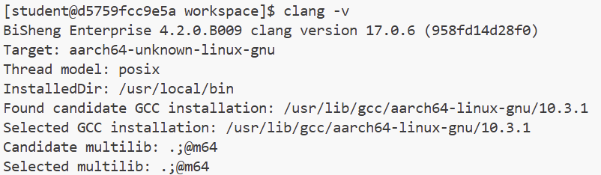
截图 2：执行 uname -a，确认容器运行架构。
截图 3：执行 llvm-autotune -h，确认调优工具可用 。
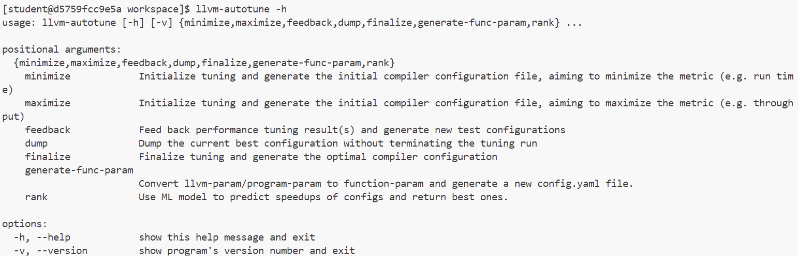

3. 实验过程或算法（源程序）
3.1 综合实验流程说明
本次毕昇编译器综合优化验证实验在 Docker + linux/arm64 环境下完成，主要包括：
基线优化：对比 -O0～-O3 下同一小程序的输出与汇编差异；
（2）自动并行化：数组加法在 禁止向量化、默认向量化、OpenMP 三种配置下的性能与汇编；
（3）内存布局优化：AoS 与 SoA 等价求和及汇编访存差异；
（4）PGO：排序程序 插桩→运行→合并 profile→反馈编译 及反汇编对比；
（5）Autotuner：基于 CoreMark 完成 generate–iterate–finalize 并与 -O2 基线 对比；
（6）循环优化（选做）：Loop Fusion（FUSED=0/1）的运行与 u.s/f.s 汇编对比。全流程使用 clang，必要时配合 objdump/diff/llvm-profdata/llvm-autotune。

3.2 关键程序与编译命令
实验 0：基线优化验证
程序文件： exp0_baseline/toy_opt.c
程序作用：
小函数 bar 中包含 10*10、未使用变量和恒真分支，用于观察常量折叠、死代码删除、分支消除等基线优化现象。
关键编译命令：
cd /home/student/workspace/bisheng_lab/exp0_baseline
clang -O0 toy_opt.c -o toy_O0
clang -O1 toy_opt.c -o toy_O1
clang -O2 toy_opt.c -o toy_O2
clang -O3 toy_opt.c -o toy_O3
关键运行命令：
./toy_O0
./toy_O1
./toy_O2
./toy_O3
也可以合并执行：
./toy_O0 && ./toy_O1 && ./toy_O2 && ./toy_O3
生成汇编 / 反汇编命令：
clang -O0 -S toy_opt.c -o toy_O0.s
clang -O2 -S toy_opt.c -o toy_O2.s
diff -u toy_O0.s toy_O2.s | sed -n '1,120p'
反汇编可执行文件：
objdump -d toy_O2 > toy_O2.dump

实验 1：自动并行化验证
程序文件： exp1_parallel/vec_add.c、exp1_parallel/vec_add_omp.c
程序作用：
大规模数组执行 c[i]=a[i]+b[i]，并进行 long long 归约。该实验用于对比关闭循环向量化、默认 -O2 自动向量化和 OpenMP 并行三种方式下的运行时间与汇编差异。
关键编译命令：
cd /home/student/workspace/bisheng_lab/exp1_parallel
clang -O2 -fno-vectorize vec_add.c -o vec_no_vec
clang -O2 vec_add.c -o vec_vec
clang -O2 -fopenmp vec_add_omp.c -o vec_omp
关键运行命令：
./vec_no_vec
./vec_vec
./vec_omp
计时运行：
time -p ./vec_no_vec
time -p ./vec_vec
time -p ./vec_omp
生成汇编 / 反汇编命令：
clang -O2 -fno-vectorize -S vec_add.c -o no_vec.s
clang -O2 -S vec_add.c -o vec.s
查看 vec_vec 中 main 函数附近的反汇编：
objdump -d vec_vec | sed -n '/<main>:/,/^$/p' | head -n 120
也可以对 vec_no_vec 做同样反汇编，用于和向量化版本对照：
objdump -d vec_no_vec | sed -n '/<main>:/,/^$/p' | head -n 120

实验 2：内存布局优化验证
程序文件： exp2_memlayout/aos_soa.c
程序作用：
使用 Pair aos[] 与 soa_a[] / soa_b[] 两种数据布局完成等价求和，并通过 checksum 验证结果一致性。该实验用于对比 AoS 和 SoA 两种布局下的访存模式与向量化形态，例如 ld2 交错加载与 ldp 连续加载。
关键编译命令：
cd /home/student/workspace/bisheng_lab/exp2_memlayout
clang -O2 aos_soa.c -o aos_soa
关键运行命令：
./aos_soa
生成汇编 / 反汇编命令：
clang -O2 -S aos_soa.c -o aos_soa.s
查看 sum_aos 和 sum_soa 附近的反汇编：
objdump -d aos_soa | sed -n '/<sum_aos>:/,/^$/p' | head -n 50
objdump -d aos_soa | sed -n '/<sum_soa>:/,/^$/p' | head -n 50

实验 3：PGO 反馈优化验证
程序文件： exp3_pgo/bubble_sort.c
程序作用：
对升序填充的数组执行 bubble_sort，比较普通 -O2 编译与 PGO 反馈编译后的运行时间，并分析 bubble_sort 附近的反汇编结构变化。
关键编译命令：
cd /home/student/workspace/bisheng_lab/exp3_pgo
clang -O2 bubble_sort.c -o base.exe
clang -O2 -fprofile-instr-generate bubble_sort.c -o sample.exe
先运行插桩版本生成 profile 数据，再合并 profile：
rm -f code-*.profraw code.profdata
LLVM_PROFILE_FILE="code-%p.profraw" ./sample.exe >/dev/null
llvm-profdata merge -output=code.profdata code-*.profraw
使用 profile 数据进行反馈编译：
clang -O2 -fprofile-instr-use=code.profdata bubble_sort.c -o pgo.exe
关键运行命令：
time -p ./base.exe
time -p ./pgo.exe
生成汇编 / 反汇编命令：
objdump -d base.exe > base.dump
objdump -d pgo.exe > pgo.dump
定位 bubble_sort 函数位置：
grep -n '<bubble_sort>:' base.dump
grep -n '<bubble_sort>:' pgo.dump
根据 grep 得到的行号截取关键片段，例如：
sed -n '起始行,结束行p' base.dump
sed -n '起始行,结束行p' pgo.dump

实验 4：Autotuner 自动调优验证
程序文件： exp4_autotuner_coremark/run.sh 与 CoreMark 程序
程序作用：
CoreMark 是嵌入式基准测试程序。本实验通过 run.sh 完成 -fautotune-generate、llvm-autotune minimize、多轮 feedback、finalize 等流程，最终生成 coremark_O2 和 coremark_autotuned，并对比二者性能。
关键编译命令：
该部分主要由 run.sh 自动完成。脚本内部调用 clang -O2、-fautotune-generate 和 -fautotune 等参数生成普通 -O2 版本与 Autotuned 版本。
关键运行命令：
cd /home/student/workspace/bisheng_lab/exp4_autotuner_coremark/coremark
cp ../run.sh . 2>/dev/null
chmod +x run.sh
./run.sh
查看 Autotuner 生成的配置文件：
head -n 40 /tmp/autotuner_data/config.yaml
如果修改了 AUTOTUNE_DATADIR，则需要将 /tmp/autotuner_data/config.yaml 替换为实际设置的数据目录。
生成汇编 / 反汇编命令：
objdump -d coremark_O2 > coremark_O2.dump
objdump -d coremark_autotuned > coremark_autotuned.dump

实验 5：循环优化验证
程序文件： exp5_loopopt_project/loop_fusion_test.c
程序作用：
宏 FUSED 控制循环结构：FUSED=0 表示两段循环未融合，即 unfused；FUSED=1 表示将两段循环合并到同一个循环体内，即 fused。该实验通过对比 checksum、程序运行时间和 u.s / f.s 汇编差异，观察 Loop Fusion 对性能和循环结构的影响。
关键编译命令：
cd /home/student/workspace/bisheng_lab/exp5_loopopt_project

clang -O2 -DFUSED=0 loop_fusion_test.c -o fusion_u
clang -O2 -DFUSED=1 loop_fusion_test.c -o fusion_f
关键运行命令：
./fusion_u
./fusion_f
也可以使用 time -p 观察外部计时：
time -p ./fusion_u
time -p ./fusion_f
生成汇编 / 反汇编命令：
clang -O2 -DFUSED=0 -S -o u.s loop_fusion_test.c
clang -O2 -DFUSED=1 -S -o f.s loop_fusion_test.c
对比两个版本的汇编差异：
diff -u u.s f.s | sed -n '1,120p'
统计内层循环头数量：
grep "Inner Loop Header" u.s f.s

4. 实验结果及分析
4.1 实验 0：基线优化验证
- 实验目的简述
对比 -O0 与 -O2 生成代码，观察常量折叠、死代码消除、分支消除。
- 运行结果
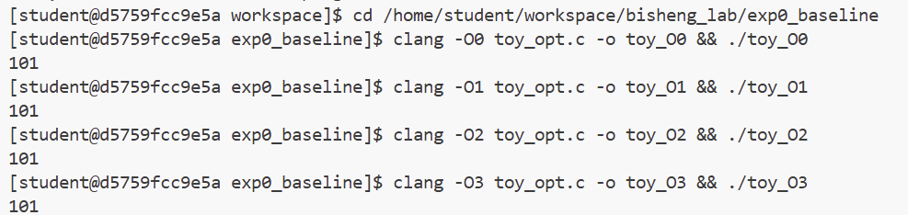
toy_O0～toy_O3 输出均为 101，结果一致。

（3）汇编对比
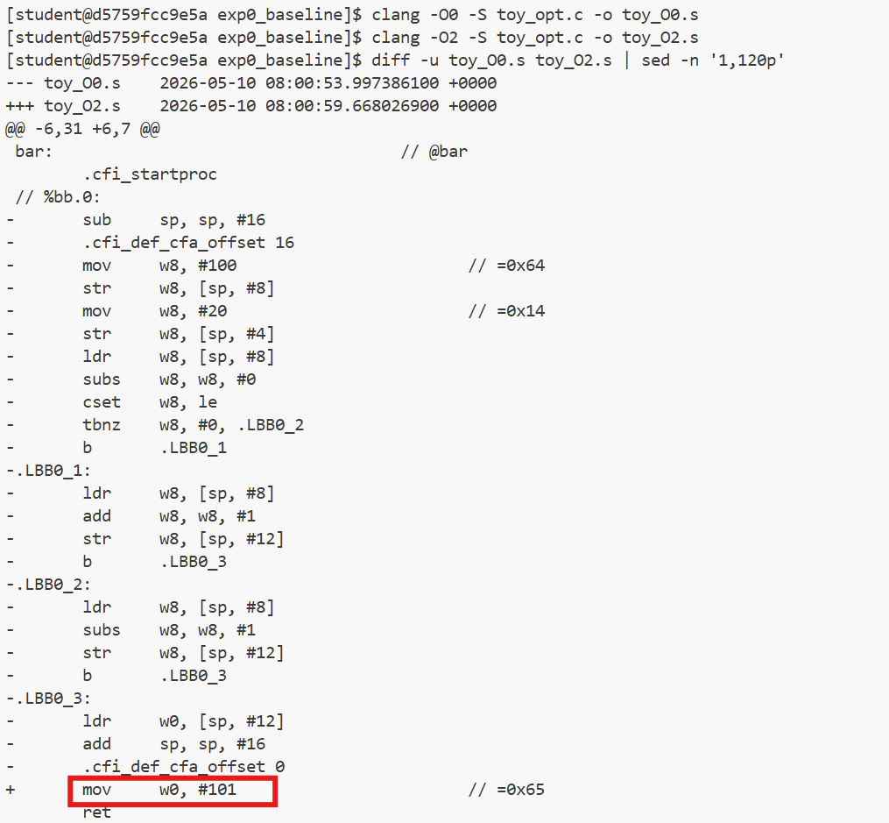
bar 函数由原来的多条加载、存储和条件跳转指令简化为 mov w0, #101，同时 main 中不再调用 bar，说明常量传播和内联优化已经跨函数生效。

（4）结果分析
-O2 下 bar 被大幅简化，时间与空间上都更高效；说明优化不改变本程序打印结果，但改变了指令条数和分支。

图片证据：
toy_O0.s 与 toy_O2.s 的 diff 对比图或侧边对比图。
分支消除体现在： subs/tbnz/.LBB0_1/.LBB0_2 整块消失 → 只剩返回常数 101。
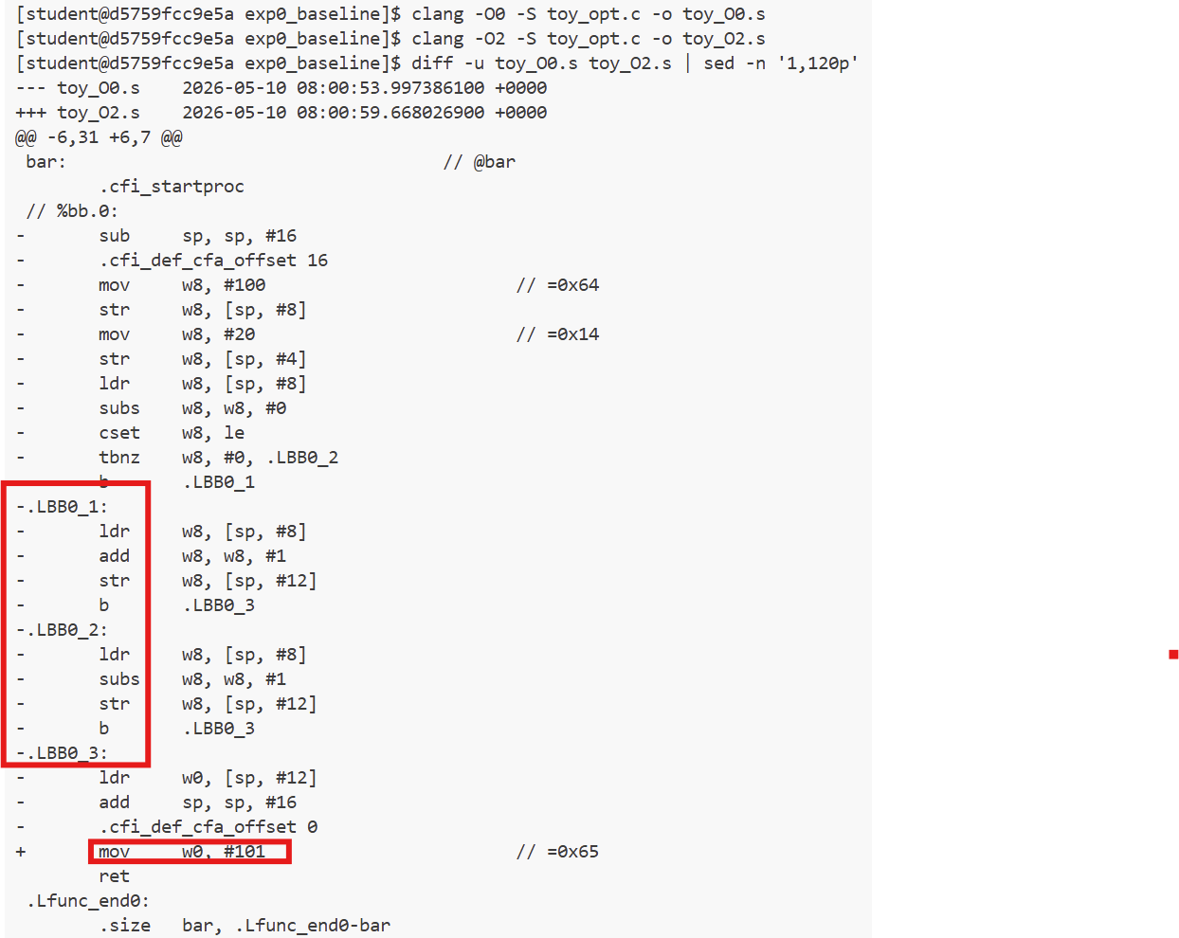
说明：分支消除被删的是 条件跳转与两个基本块，不是随便少几行。
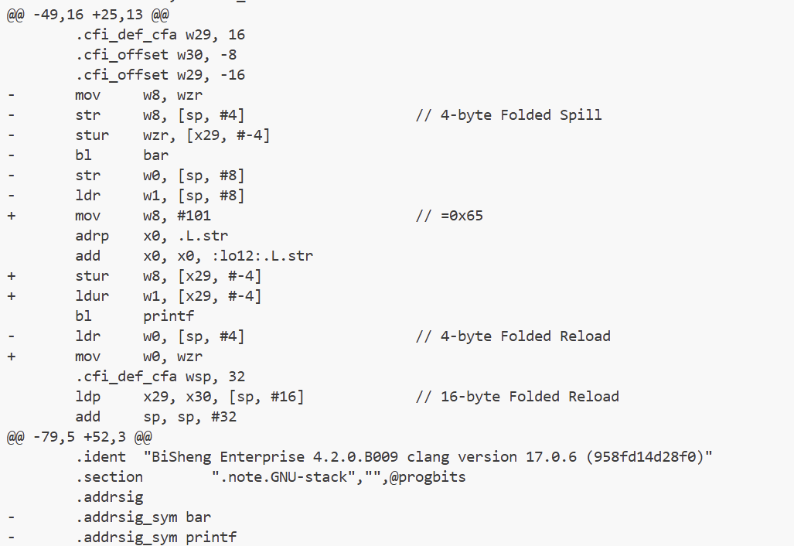
说明：内联/常量传播：bl bar 消失，改为 mov w8, #101 再传给 printf，说明优化 跨函数生效。

4.2 实验 1：自动并行化验证
（1）原理简述
自动向量化属于数据级并行（SIMD）：编译器在语义等价前提下，把对数组等数据的循环从每次处理一个标量改写为一条向量指令同时处理多路数据。在 AArch64 上常体现为 NEON，使用 128 bit 宽向量寄存器（如 v/q） 及 ldp/ld1 等向量访存，从而可能减少循环次数与指令条数。
OpenMP 属于 线程级并行：通过 #pragma omp parallel for 等指令，由运行时把循环迭代 划分到多个 CPU 线程 上执行；time 的 user 时间可大于 real，体现多核并行。它与 SIMD 不是同一层次：OpenMP 解决 「谁来算」（多线程），SIMD 解决 「一条指令算几份数据」；二者 可以叠加（例如 OpenMP 线程各自跑已向量化内层），但若问题规模过小，线程开销 可能抵消并行收益。
本实验用同一数组加法程序，分别考察关闭向量化、默认 -O2 向量化 与 OpenMP，并结合反汇编观察是否出现 NEON 向量指令，从原理上区分 SIMD 与线程并行的差异。

- 运行结果表
三次结果取中位数

程序版本 | 编译方式 | 第 1 次 real/s | 第 2 次 real/s | 第 3 次 real/s | real 中位数/s | 输出结果 | 说明
vec_no_vec | -O2 -fno-vectorize | 0.08 | 0.06 | 0.07 | 0.07 | 261999619584 | 关闭自动向量化
vec_vec | -O2 | 0.04 | 0.04 | 0.04 | 0.04 | 261999619584 | 开启默认优化与自动向量化
vec_omp | -O2 -fopenmp | 0.15 | 0.14 | 0.15 | 0.15 | 261999619584 | OpenMP 多线程并行

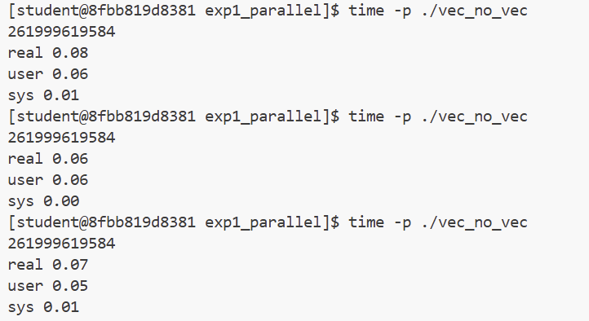

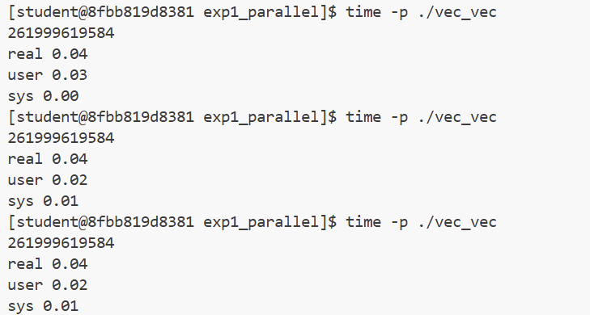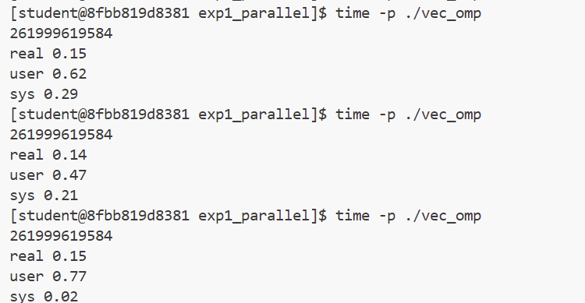
从运行结果看，三种版本的输出均为 261999619584，说明关闭向量化、默认向量化和 OpenMP 并行版本在语义上保持一致。时间对比方面，vec_no_vec 三次运行 real 时间中位数为 0.07 s，而 vec_vec 为 0.04 s，说明开启默认优化后，编译器能够利用自动向量化等优化手段降低数组加法循环的执行时间。vec_omp 三次运行 real 时间中位数为 0.15 s，反而慢于单线程向量化版本，主要原因可能是线程创建与调度开销、容器环境资源限制等因素，使 OpenMP 的线程级并行收益没有完全体现出来。

（3）汇编证据
指出：是否出现向量寄存器 / 向量指令、向量化前后循环结构差异。是否出现向量寄存器 / 向量指令。
对 vec_vec（clang -O2 vec_add.c）反汇编 main，在数组加法循环（如 ldp q0, q1 后 add v0.4s, v2.4s, v0.4s、add v1.4s, v3.4s, v1.4s，指针 add x9/x12, #0x20）可见 NEON 向量运算；后缀 .4s 表示 4 路 32 位整数并行，ldp/stp q 为 128 bit 宽访存。对 vec_no_vec（-fno-vectorize）同位置为 ldr w14/w15、add w14、str w14 及 add …, #4，无 v*.4s 向量算术链，作为未自动向量化对照。本环境未出现 ld1 字样，ldp/ldr q 同属 SIMD 访存。循环结构差异向量化版每次迭代处理多个元素（地址步长 0x20 等与两个 q 寄存器一致）；禁止向量化版为标量逐元素循环。说明默认 -O2 对 c [i]=a [i]+b [i] 施加了自动向量化。

图A：main_vec / vec_vec（向量化）
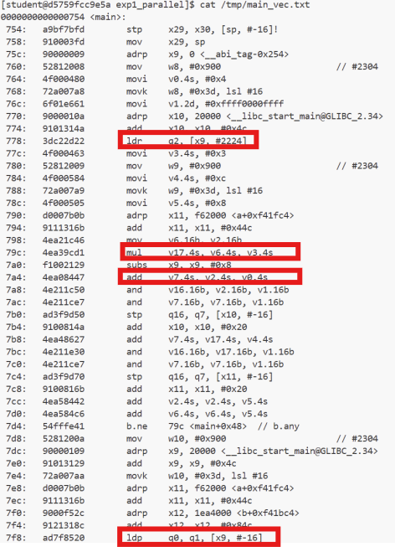

图B：vec_no_vec（标量）
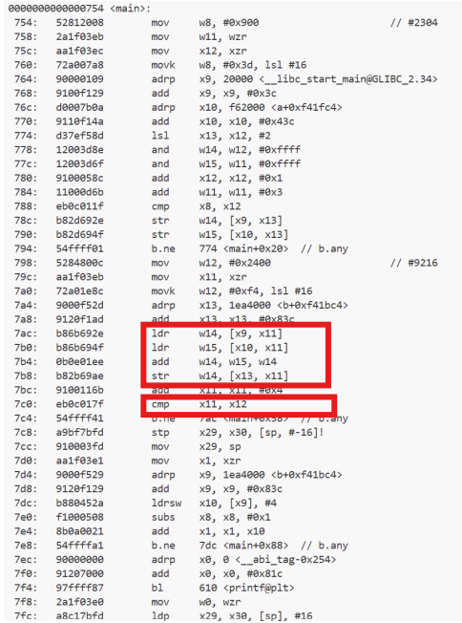
对比可见：vec_vec 使用 v*.4s 并行运算与 ldp/stp q 宽访存；vec_no_vec 在对应逻辑处为 ldr w/add w/str w 标量循环。说明 默认 -O2 开启自动向量化，-fno-vectorize 可抑制向量算术形态，与（2）运行结果表中 real 0.04 s vs 0.07 s 一致。

（4）结果分析
图片证据：
开启向量化后的汇编片段，重点指出向量寄存器（如 v0, q0）和向量加载指令（如 ld1）的使用。
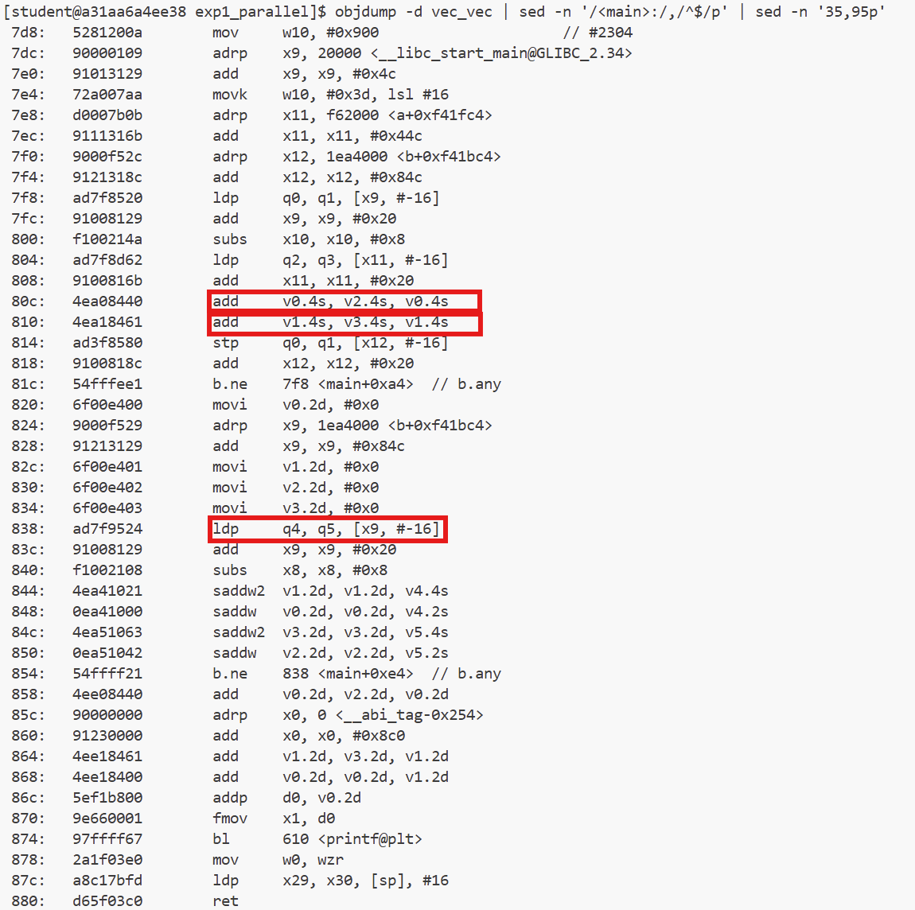
图为 vec_vec（开启向量化） 中 main 的反汇编片段；方框处为 向量寄存器 v*/q* 及 向量宽加载 ldp q。

4.3 实验 2：内存布局优化验证
（1）原理简述
AoS（Array of Structs）：逻辑上第 i 个元素的 a、b 在内存里相邻，但若只连续访问所有 a 字段，在物理地址上会因 b 夹在中间而变成 固定步长跨步（stride = sizeof(struct)），对「只扫 a」这类模式 缓存/预取利用率较差，向量化也常需 gather 或更复杂指令。
SoA（Struct of Arrays）：a 全在前半连续区、b 全在后半连续区；对 soa_a[i] 的循环是 连续地址递增，空间局部性好，硬件预取友好，编译器更容易生成连续 load + SIMD。
小结：布局影响 访存连续性与缓存局部性；连续访存 更易被缓存利用，也更易向量化。

（2）运行结果
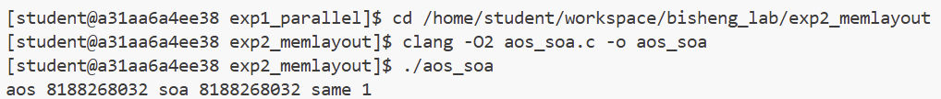
两路求和数值相同（same 1），语义等价。
（3）汇编证据
sum_aos（AoS，Pair aos[]，每个元素是 a 紧挨 b）
循环体里出现 ld2 {v4.4s, v5.4s}, [x9] 与 ld2 {v6.4s, v7.4s}, [x10]。
ld2 的含义是：从 [x9] 指向的内存一次读出 两组交错数据，分别进 v4 / v5（或 v6 / v7）——正好对应结构体里相邻字段在内存上交错排布（a0,b0,a1,b1,… 这种布局下的「成对」访问）。
指针更新为 add x9, x9, #0x40（一次推进 64 字节），对应 按向量块跨过若干对 (a,b)，属于编译器针对 AoS 布局 选的 「交错向量加载 + 宽步进」 模式，而不是单纯一条标量 ldr 扫一个 int[]。

sum_soa（SoA，两个独立数组 soa_a[]、soa_b[]）
使用 adrp/add 分别得到 soa_a 与 soa_b 的基址（反汇编里是 x9 与 x10 两条指针）。
循环内为 ldp q4, q5, [x9, #-16] 与 ldp q6, q7, [x10, #-16]：对 两个稠密 int 数组各做 128-bit 宽、顺序向前的加载；随后 add x9, x9, #0x20、add x10, x10, #0x20，典型 「各数组内地址连续递增」。
这对应 SoA：a 全在一块连续区、b 全在另一块连续区，访存是 两条并行顺序流，便于预取与向量化。

共同部分：两者后面都有 saddw / add v / addp + fmov x0, d0，是在 NEON 上完成 long long 归约；差异主要在 取数指令形态（ld2 交错 vs 双指针 ldp 顺序）。

（4）结果分析
Sequential 与 Stride/交错在本实验中的对应关系
从源程序布局 看：SoA 将 a、b 分别放在两个 int 稠密数组 中，对 soa_a[i] 的访问在物理地址上连续递增，属于连续访存（sequential）。AoS 将 a、b 交错在一个 Pair 数组 里；若只访问某一字段，逻辑上相当于 固定步长跨步（stride = sizeof(Pair)） 的访问模式，缓存与预取不如纯连续数组友好。
从 -O2 汇编 看：sum_soa** 使用 两个基址 x9/x10，循环内 ldp q4,q5 / ldp q6,q7 并在 各自数组上 add …, #0x20 顺序推进，体现 两条独立的连续 SIMD 访存流。sum_aos 则对 单个交错数组 使用 ld2 {v4.4s,v5.4s} 等指令，一次从内存取出交错排列的 (a,b) 并拆入不同向量寄存器，指针 add x9, #0x40 按 交错布局的向量块 前进，属于 为 AoS 内存形状定制的交错取向，而非 SoA 的 双指针顺序 ldp。
因此：布局不改变求和结果（same 1），但 改变了编译器选择的访存指令形态——SoA 更易形成简单顺序流 + 向量化；AoS 仍可向量化，但常需 ld2 等交错指令匹配结构体排布。

图片证据：
截图（必做）：对比 sum_a_aos 与 sum_a_soa 的汇编访存逻辑。分析 AoS 的跨步访存（Stride）与 SoA 的连续访存（Sequential）差异。
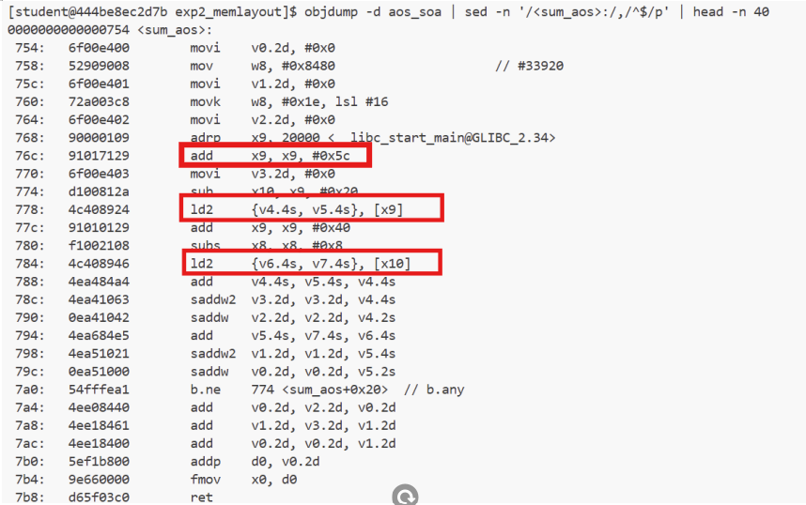
AoS / 交错访存：红框 ld2 表示从交错存储的 Pair 中成批读取 a、b；add x9, #0x40 为按向量块步进。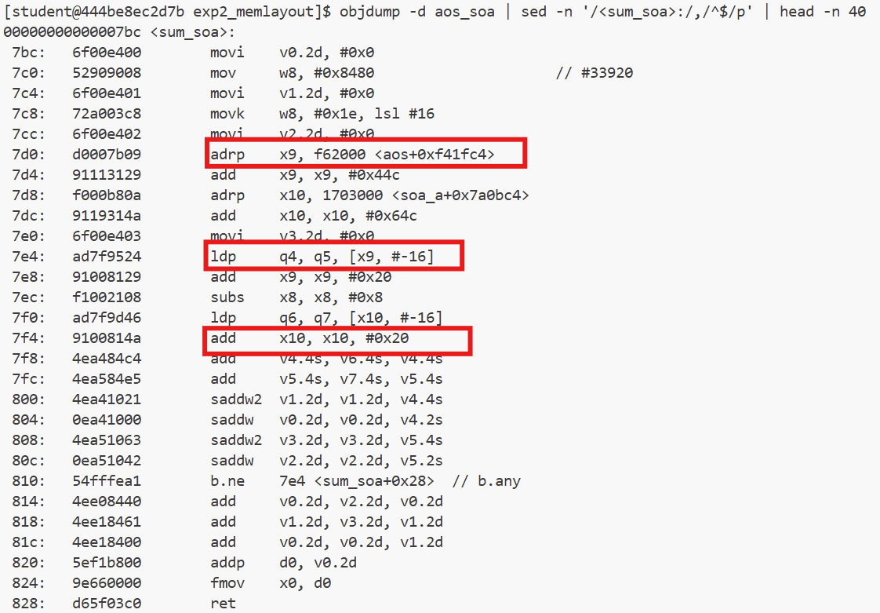
SoA / 连续访存：ldp q4,q5 与 ldp q6,q7 分别对两个稠密数组做 128 bit 顺序加载；add x9/x10, #0x20 为各数组内地址连续递增。

sum_aos 以 ld2 从交错存储的 Pair 中一次取出多组 (a,b)，步进 #0x40；sum_soa 对 soa_a、soa_b 分别 ldp，指针各 +0x20 沿连续区推进。二者后部 saddw/addp 归约相似，差异在取数形态：交错 vs 双顺序流。结合运行 same 1，说明布局改变访存指令选择，不改变求和结果；SoA 更易形成简单顺序 SIMD 访存，AoS 需 ld2 匹配结构体形状。

4.4 实验 3：PGO 反馈优化验证
（1）原理简述
PGO（Profile-Guided Optimization） 流程为：插桩编译（-fprofile-instr-generate）→ 运行代表性输入 产生 .profraw → llvm-profdata merge 合并为 .profdata → 反馈编译（-fprofile-instr-use=…）把运行时 热点、分支走向、调用频率 等信息交给编译器，用于 基本块布局、分支预测提示、内联 等决策，从而可能改变 反汇编中的跳转距离与指令排布。

- 运行结果
程序版本 | 编译方式 | 第 1 次 real/s | 第 2 次 real/s | 第 3 次 real/s | real 中位数/s | 程序内部 time_ms 中位数/ms | 输出结果
base.exe | 普通 -O2 编译 | 1.21 | 1.18 | 1.20 | 1.20 | 1166 | first 19999 last 0
pgo.exe | PGO 反馈优化编译 | 1.11 | 1.12 | 1.13 | 1.12 | 1099 | first 19999 last 0

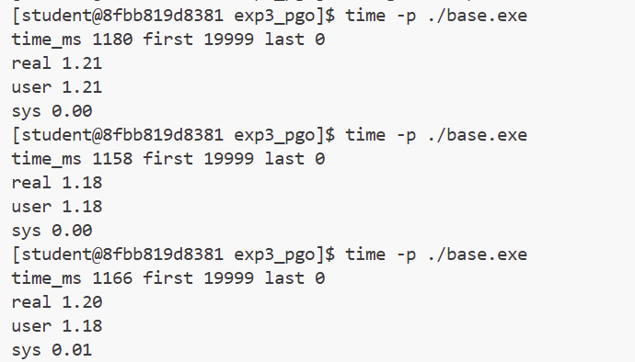
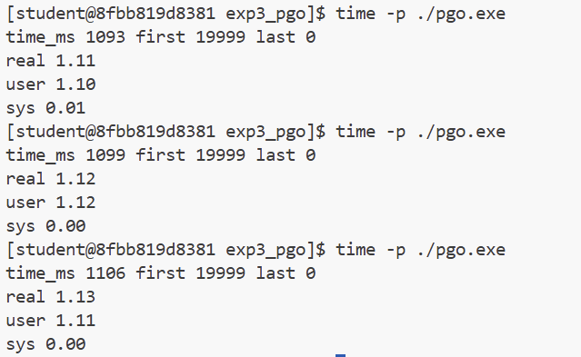
从正确性结果看，普通 -O2 版本和 PGO 反馈优化版本的输出均为 first 19999 last 0，说明两种编译方式下程序排序结果一致，优化没有改变程序语义。从运行时间看，普通 -O2 版本三次运行的 real 时间中位数为 1.20 s，PGO 版本三次运行的 real 时间中位数为 1.12 s，运行时间约降低 6.67%。程序内部统计的 time_ms 中位数也由 1166 ms 降至 1099 ms，约降低 5.75%。这说明 PGO 利用前期采样得到的 profile 信息后，能够根据实际输入分布对程序分支、代码布局等进行更有针对性的优化，从而在本实验中带来一定性能提升。

（3）反汇编证据
贴 bubble_sort 附近关键片段，说明：
跳转结构、代码布局、分支路径变化
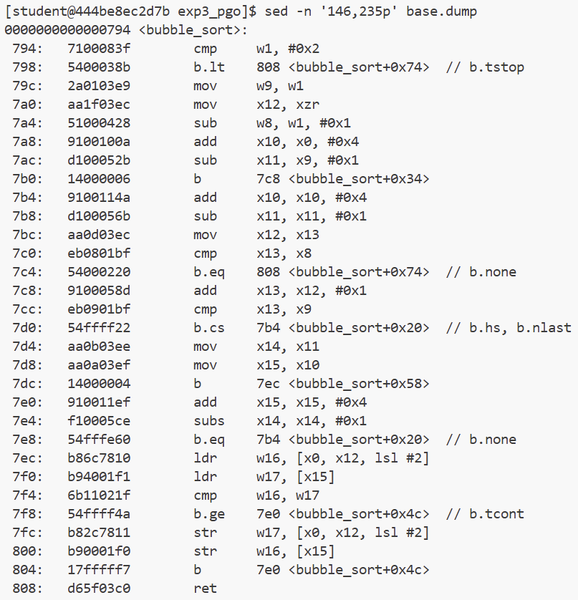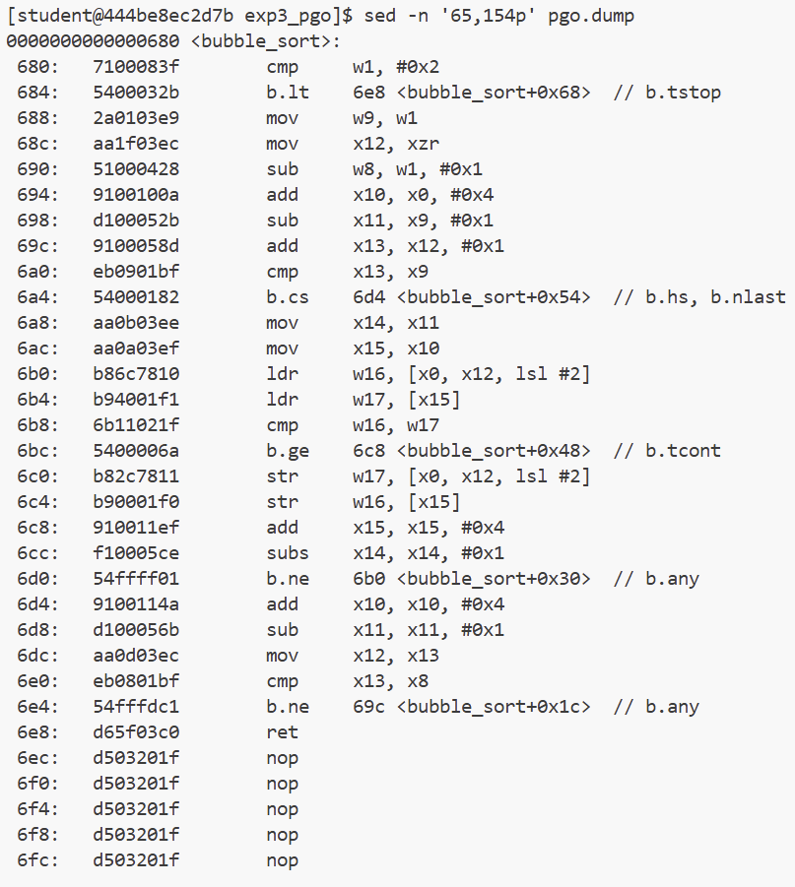
标号（左图） | 地址/指令 | 标注
① 早退 | 794 cmp w1,#0x2、798 b.lt 808 | n<2 直接返回
② 布局（重点） | 7b0 b 7c8 | 无条件大跳转，进入内层前绕路
③ 热路径 | 7ec ldr w16、7f0 ldr w17、7f4 cmp、7f8 b.ge、7fc/800 str（交换） | 比较 + 条件交换，对应 if (a[i]<a[j]) swap
④ 回边 | 7e0～7e8 与 804 b 7e0 | 内层回边较散

标号（右图） | 地址/指令 | 标注
① 早退 | 680 cmp、684 b.lt 6e8 | 与基线 语义相同，跳转目标地址不同（布局变）
② 布局（重点） | 69c～6a4（add x13/cmp/b.cs）→ 6a8 落到 6b0 | 无 7b0→7c8 式大绕跳，更快进入内层
③ 热路径 | 6b0～6c4（ldr/cmp/b.ge/交换 str） | 与基线核心逻辑相同，块更靠前、更紧
④ 回边 | 6c8 add x15、6cc subs x14、6d0 b.ne 6b0 | 内层回边 6b0 更顺
⑤ 可选 | 6e8 ret 后 nop | 对齐/填充，布局策略不同

对照范围：
基线 base.exe：bubble_sort 自 794 起至 808 ret。
PGO pgo.exe：bubble_sort 自 680 起至 6e8 ret。

1）入口与早退
二者开头一致：cmp w1, #0x2，b.lt 到函数尾部 ret，对应 n < 2 直接返回。
跳转偏移不同（基线 b.lt → 808，PGO b.lt → 6e8），说明 链接后基本块排布与地址分配已变，属于 PGO 常见现象（按 profile 重排代码布局）。

2）外层 i 与内层 j 的块顺序
基线：在 7b0 处为 b 7c8，先 无条件跳到 7c8，再在 7cc–7d0 做 x13 与 w9 比较、b.cs 7b4 等，进入内层前路径更长，存在 「先绕一跳再进核心」 的结构。
PGO：在 698 完成与基线类似的初始化后，从 69c 起直接进入「x13 递增 + 与外层上界比较」（69c–6a4），b.cs 走外层步进 6d4；b.cs 不成立时落到 6a8，很快进入 6b0 的 ldr/ldr/cmp。
含义（报告用语）： PGO 后 比较、取 a[i]/a[j] 的内层热点块（6b0–6c4）更靠前、更紧凑，减少了一次无谓的大跳转（对比基线 7b0→7c8），有利于 I-cache 顺序取指与分支预测稳定，对应文档里说的热路径代码布局优化。

3）内层循环回边与分支形态
核心比较与交换两段高度相似：
ldr w16, [x0, x12, lsl #2]、ldr w17, [x15]、cmp、b.ge 跳过交换、否则 str 交换 —— 对应源码 if (a[i] < a[j]) swap。
差异主要在块外顺序与回边：
PGO 内层在 6c8–6d0：add x15 / subs x14 / b.ne 6b0，不满足相等则回到 6b0 继续内层，结构 更顺。
基线内层在 7e0–7e8 与 7ec–804：b.ge 到 7e0、交换后 b 7e0，外层出口用 b.eq 7b4 等，标签与回边分布更散。
在语义等价前提下，PGO 对内层回边与外层步进的衔接做了重排，使高概率执行序列更连续。

4）函数长度与尾部
PGO 中 bubble_sort 在 6e8 ret 后 出现若干 nop 填充，再进入 _start；基线在 808 ret 后 直接进入 main。反映 可执行文件段对齐 / 块放置策略 不同，不必逐条解释 nop，一句 「布局与填充不同」 即可。

（4）结果分析
训练与运行均使用 get_data 生成的升序数组，profile 记录的是该分布下 if (a[i] < a[j]) 的分支频率与内层迭代热度；若改为随机或逆序，分支统计改变，同一 code.profdata 的优化布局未必仍最优，故 PGO 效果依赖训练输入与真实负载是否一致。

4.5 实验 4：Autotuner 自动调优验证
- 原理简述
Autotuner 把 一组可调编译选项看成搜索空间；在 generate 阶段生成候选与记录目录，在 minimize 等子命令下设定优化目标；每一轮用 -fautotune 重新编译同一基准（CoreMark），运行程序得到时间，通过 llvm-autotune feedback 把该时间反馈给搜索器；多轮后 finalize 将当前最优配置写入 config.yaml，再用 -fautotune 链接 得到 Autotuned 二进制，与纯 -O2 基线对比。

- 调优过程记录
项目 | 内容
AUTOTUNE_DATADIR | /tmp/autotuner_data（与 run.sh 中一致；日志提示 CONFIG_DB_DIR 未设时使用该目录）
是否生成 config.yaml | 是。日志：Wrote optimal configuration to /tmp/autotuner_data/config.yaml，并提示 re-compile with -fautotune to apply it。
调优轮数 | 10 轮（=== [3] iterate: 10 rounds ===）

每轮反馈时间（秒）
轮次 | 反馈时间
1 | 8.126000
2 | 8.231000
3 | 9.288000
4 | 8.547000
5 | 8.064000
6 | 6.377000
7 | 5.993000
8 | 7.644000
9 | 8.210000
10 | 8.504000
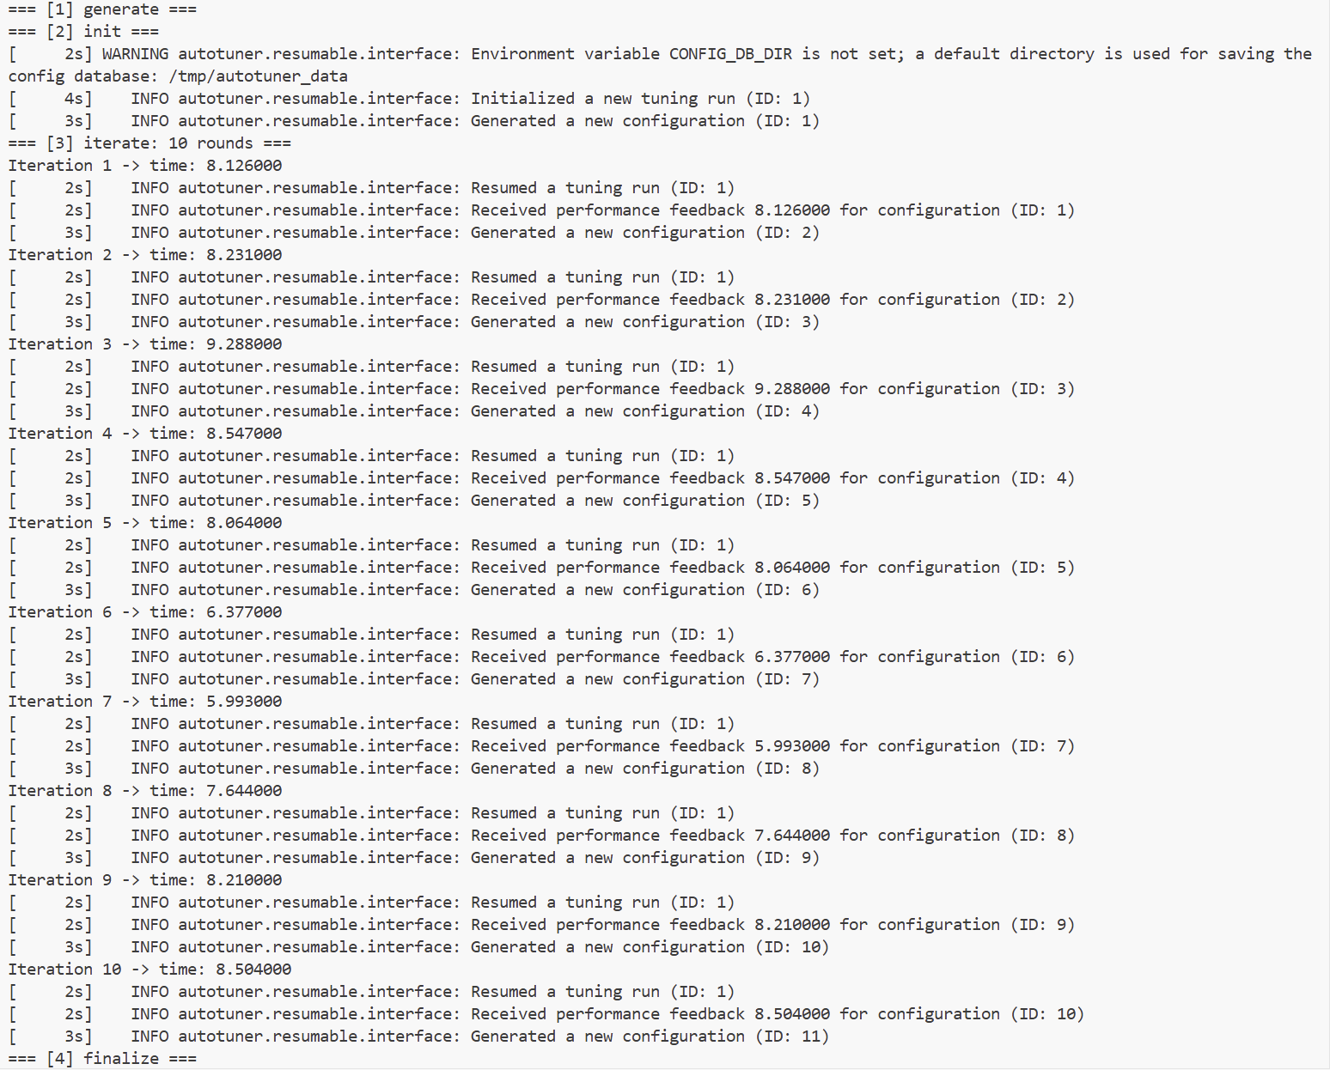
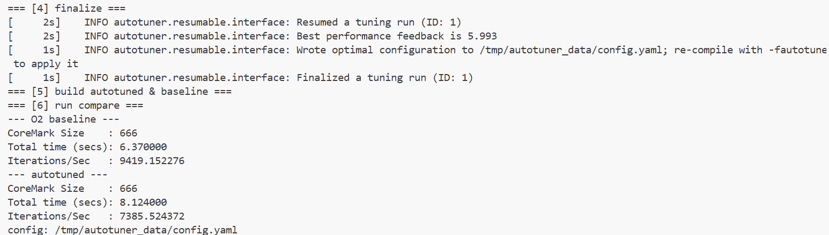
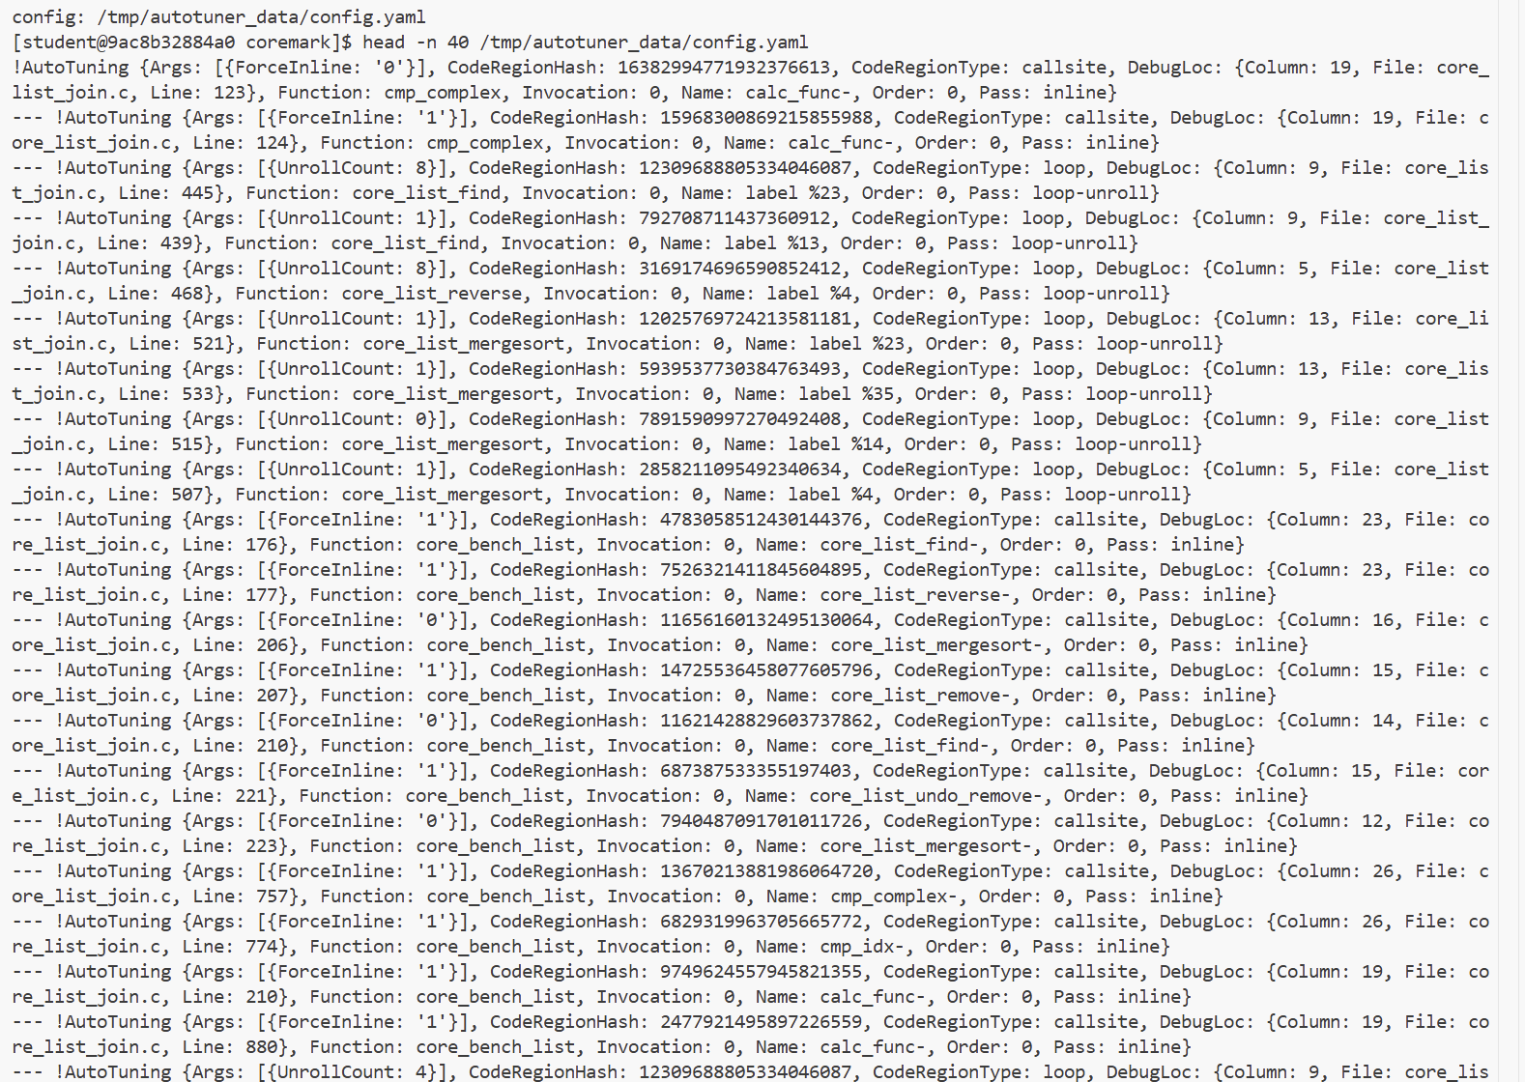
（3）结果对比
为降低容器环境下单次运行波动的影响，最终对 coremark_O2 和 coremark_autotuned 分别重复运行 3 次，并取中位数作为对比结果。

程序版本 | 运行参数 | 第 1 次 Total time/s | 第 2 次 Total time/s | 第 3 次 Total time/s | Total time 中位数/s | Iterations/Sec 中位数
coremark_O2 | 0x0 0x0 0x66 60000 | 8.345 | 8.215 | 8.259 | 8.259 | 7264.802
coremark_autotuned | 0x0 0x0 0x66 60000 | 7.985 | 8.049 | 7.876 | 7.985 | 7514.089

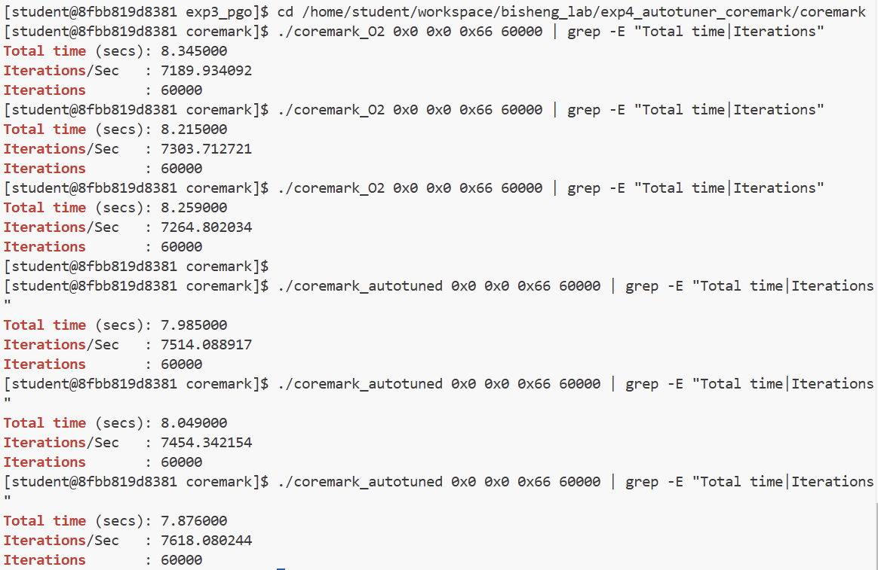
（4）结果分析
从运行结果看，coremark_O2 与 coremark_autotuned 均完成了 60000 次迭代，说明普通 -O2 版本和 Autotuned 版本都能够正常运行。以三次运行的中位数作为比较依据，coremark_O2 的 Total time 中位数为 8.259 s，coremark_autotuned 的 Total time 中位数为 7.985 s，运行时间约降低 3.32%；对应的 Iterations/Sec 中位数由 7264.802 提升到 7514.089，约提升 3.43%。
这说明在本次 CoreMark 测试中，Autotuner 生成的配置相较普通 -O2 编译取得了一定性能收益。结合调优过程可以看出，Autotuner 并不是直接改变源程序逻辑，而是通过多轮运行反馈，在编译选项搜索空间中寻找更合适的优化组合。由于实验运行在 Docker 容器环境中，程序运行时间仍可能受到系统负载和调度波动影响，因此本实验采用三次运行取中位数的方式，使结果更稳定。总体而言，本实验完整验证了 generate → minimize → feedback → finalize → 重新编译 → 双版本对比 的自动调优流程，并通过 config.yaml 生成、运行时间和 Iterations/Sec 对比说明了 Autotuner 的优化效果。

4.6 实验 5：循环优化验证
方案 A：Loop Fusion
- unfused 与 fused 的差别
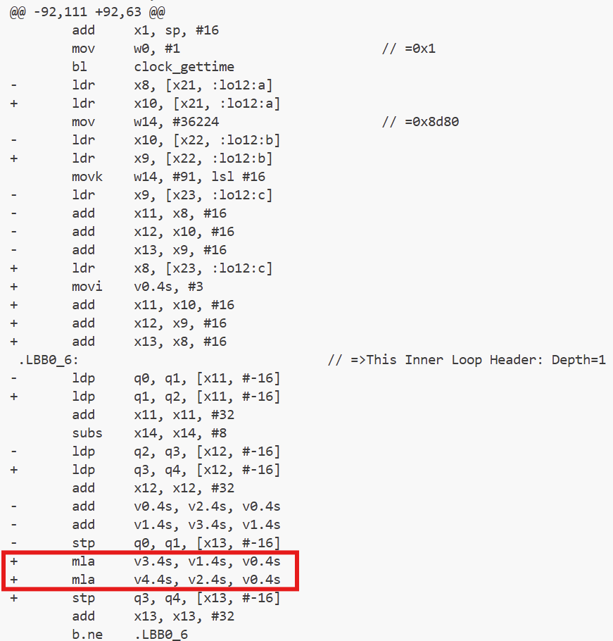
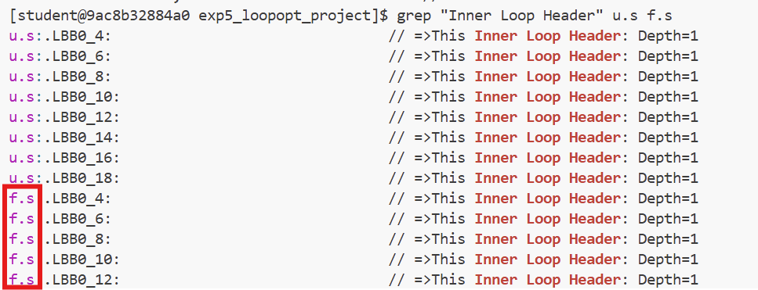
在 loop_fusion_test.c 中：FUSED=0（unfused） 在 REPEAT 次重复下，先对 a []、b []、c [] 做一整段 c [i]=a [i]+b [i] 的循环，再对 c [] 做一整段 c [i]+=a [i]*2 的循环，即 每个 repeat 内两次完整遍历。FUSED=1（fused） 在同一个 for (i) 里依次执行这两行赋值，每个 repeat 内只遍历一次。二者仅循环组织不同，计算顺序在数学上仍对应同一组更新。

（2）时间对比
版本 | 编译参数 | 第 1 次 ns | 第 2 次 ns | 第 3 次 ns | ns 中位数 | checksum
unfused | -O2 -DFUSED=0 | 43400751 | 42523869 | 42025228 | 42523869 | 12275612544
fused | -O2 -DFUSED=1 | 18948512 | 21141132 | 18895871 | 18948512 | 12275612544

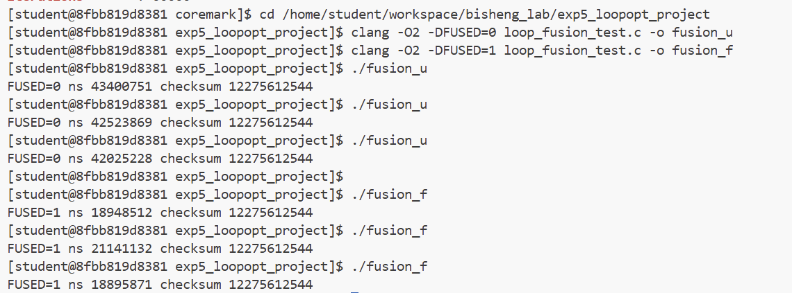

从结果看，未融合版本和融合版本的 checksum 均为 12275612544，说明循环融合没有改变程序最终计算结果，语义保持一致。
从程序内部打印的 ns 时间看，未融合版本三次运行的中位数为 42523869 ns，融合版本三次运行的中位数为 18948512 ns。融合后运行时间约降低：
(42523869 - 18948512) / 42523869 × 100% ≈ 55.44%
因此，在本实验中，Loop Fusion 后程序自测时间明显缩短，说明循环融合能够减少数组遍历次数和循环控制开销，从而提升程序执行效率。

（3）汇编中循环结构变化
对 clang -O2 -DFUSED=0 -S -o u.s 与 clang -O2 -DFUSED=1 -S -o f.s 做 diff -u u.s f.s：可见unfused 删除的大段（-）含.LBB0_8、.LBB0_10、.LBB0_12 等重复的向量循环体；fused 一侧（+）在.LBB0_6 等循环头内出现 mla v3.4s, v1.4s, v0.4s、mla v4.4s, v2.4s, v0.4s，且早出口由.LBB0_20 变为.LBB0_14，函数后部基本块编号前移。对 grep "Inner Loop Header" u.s f.s：u.s 共 8 处 Inner Loop Header（.LBB0_4～.LBB0_18），f.s 共 5 处（.LBB0_4～.LBB0_12），说明 fused 后内层循环头更少、控制流更短，与源级 fusion 一致。

（4）Autotuner 对比结果
为进一步验证 Autotuner 对循环程序的优化效果，本部分在 loop_fusion_test.c 上固定源程序形态为未融合版本，即使用 -DFUSED=0。需要说明的是，该部分并不是比较 FUSED=0 与 FUSED=1 的 Loop Fusion 效果，而是在同一个未融合程序上，对比普通 -O2 编译和 Autotuner 调优编译的性能差异。
实验中使用的基础编译参数为 clang -O2，并额外设置 BIG=-DN=20000000 -DREPEAT=8，以增大数组规模和重复次数，拉长单次运行时间，从而减小短程序计时抖动对结果的影响。反馈量采用程序内部 clock_gettime 打印的 ns 时间，并换算为秒作为 llvm-autotune feedback 的输入。
调优流程为：-fautotune-generate → llvm-autotune minimize → 10 轮重新编译、运行、feedback → llvm-autotune finalize → 使用 -fautotune 重新编译
finalize 日志显示，最优反馈值为 0.3637，并将最优配置写入 autotune_data/config.yaml，提示后续可通过 -fautotune 重新编译以应用该配置。
各轮反馈（秒，由对应运行打印的 ns 换算）：
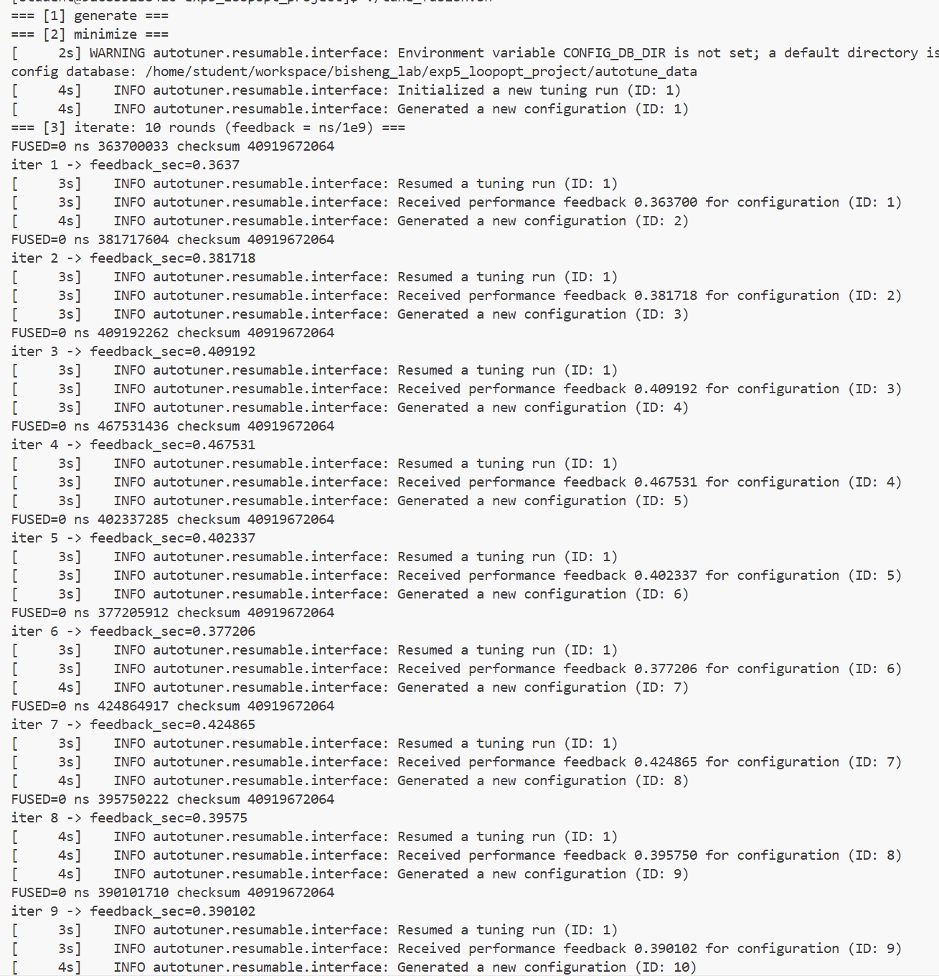
轮次 | 反馈时间（s）
1 | 0.363700
2 | 0.381718
3 | 0.409192
4 | 0.467531
5 | 0.402337
6 | 0.377206
7 | 0.424865
8 | 0.395750
9 | 0.390102
10 | 0.472823

其中第 1 轮反馈时间最小，为 0.363700 s，与 finalize 日志中记录的 Best performance feedback is 0.3637 一致，说明 Autotuner 在反馈过程中正确记录了当前搜索到的最优结果。
最终将普通 -O2 基线版本与应用 config.yaml 后的 Autotuned 版本进行对比，结果如下：
版本 | 程序打印 ns | checksum
baseline，普通 -O2 | 481770416 | 40919672064
Autotuned，-O2 -fautotune | 459475778 | 40919672064
从结果看，baseline 与 Autotuned 的 checksum 均为 40919672064，说明 Autotuner 调优前后程序语义保持一致。性能方面，Autotuned 版本的运行时间为 459475778 ns，低于普通 -O2 基线版本的 481770416 ns，相对降低：
(481770416 - 459475778) / 481770416 × 100% ≈ 4.63%
因此，在本次同机、同参数的测试中，Autotuner 所选编译配置在未改变程序语义的前提下，相比普通 -O2 编译带来了约 4.63% 的运行时间降低。由于该对比结果来自脚本最终单次输出，仍可能受到容器调度和系统负载波动影响，因此本部分主要用于说明 Autotuner 流程能够完整跑通，并在该循环程序上观察到一定的可测性能收益。

方案 B：Strength Reduction
写：O0/O1/O2 时间对比、checksum 一致性、汇编中乘法索引是否变成地址递推、Autotuner 对比结果。
图片证据：
截图：汇编关键证据。
若是循环合并：展示两个循环体如何被合并为一个，观察计数器和地址更新指令的简化。
若是强度削弱：展示原本的乘法（mul）如何被加法（add）或移位指令替换

5. 综合分析与结论
（1）哪些优化最容易通过汇编观察到基线优化（实验 0）
在 toy_opt 的 diff 中最直观：-O2 下 bar 缩成常数返回，常量折叠、分支消除一目了然。自动向量化（实验 1） 在 main 反汇编 中易见：v*.4s、ldp q/ld2 等与标量 ldr w/str w 对照即可。内存布局（实验 2） 在 sum_aos /sum_soa 中体现为 ld2 交错加载 与 双指针 ldp 顺序流 的差异。PGO（实验 3） 更适合用 bubble_sort 前后反汇编 看 基本块重排与跳转目标变化。循环合并（实验 6） 可通过 diff u.s f.s 看到 重复循环骨架减少、mla 等合并形态。相对而言，仅看运行时间 而不看汇编时，Autotuner 与 PGO 的「布局类」优化 不如前几种显眼。
（2）哪些优化在时间上更明显，哪些不明显源级循环合并（fused vs unfused） 在本环境下 ns/real 差异较明显，与「减少一套循环控制、提高重用」一致。PGO 在升序 bubble_sort 上得到可测的 time_ms/real 缩短 时，时间证据较清晰。-O2 相对 -O0 的基线 对小程序也可能只有 汇编变短、墙钟差别不大。自动向量化 对数组加法有时只有 微小提升；OpenMP 在 任务过轻 时甚至出现 墙钟变慢、user 远大于 real。Autotuner 可能出现 搜索过程某轮较优、最终对比反而不如纯 -O2，说明 时间信号与「最后一次测量」不一定一致。总体上：结构级（融合、部分 PGO） 更容易出 稳定的时间差；微架构与并行、Autotuner 更依赖 环境与噪声。
（3）为什么在 Docker / 仿真环境下绝对性能不稳定
若在 x86 宿主机 上运行 linux/arm64 容器，常经 QEMU 等仿真，指令与时钟 与裸金属 ARM 不一致；容器内还有 调度、共享 CPU、后台进程 干扰。秒级 benchmark 对 缓存状态、首次运行 vs 重复运行 敏感。因此 绝对跑分不宜横向对比不同机器，本课程更强调 同机、同脚本、多次测量 的 相对结论 与 汇编 / 配置文件等证据。
（4）本实验最大的收获
一是把 「编译选项 → 汇编形态 → 运行现象」 串成一条链，会用 clang -S/objdump/diff 做 可验证 的论证；二是实际走完 PGO 四步 与 Autotuner 的 generate–feedback–finalize 流程，理解 profile / 搜索反馈 与 最终二进制性能 可能 脱节；三是认识到 并行与自动调优并非总是更快，需要 结合问题规模与证据 下结论。
- 对「优化可观察、可验证、可解释」的理解
可观察：用 反汇编、diff、文件产物（如 .profdata、config.yaml）把优化 落到具体现象。可验证：输出一致、checksum 相同，并尽量 重复测量、表格化。可解释：不仅给出快慢，还要说明 机制（如 NEON、ld2 vs ldp、PGO 块重排、融合减少循环）及 边界条件（噪声、训练集、容器环境）。三者缺一，容易变成 只有截图、没有结论 的堆砌。
（6）综上，本综合实验以 Clang/LLVM 工具链 为载体，完成了从 基线到向量化、布局、PGO、Autotuner、循环案例 的 闭环验证；后续若在 更可控的物理机 上 固定迭代次数与预热，可进一步 压低方差，但 「有证据、有对比、有解释」 的写法应一以贯之。

6. 思考题回答
实验 0：编译优化基础
为什么在 -O2 编译下 10*10 可能不会在运行时计算？
因为常量折叠在编译期完成：编译器在前端 / 优化阶段就能算出 10*10=100，生成的汇编里往往直接出现立即数 #100 或 #101（如 toy_opt 的 bar 里 mov w0, #101），不必在运行时再做乘法。

为什么优化后程序输出仍然必须保持一致？
编译优化的前提是不改变可观察的程序语义（在语言标准允许的范围内）。本实验 main 打印结果是可观察行为；-O0～-O3 下都得到 101，说明优化只改实现方式（指令条数、分支等），不改最终结果。

从汇编角度看，优化后代码通常有哪些变化？
常见有：（1）常量折叠 / 传播（立即数代替运算）；（2）死代码删除（未使用变量、不可达分支消失）；（3）控制流简化（恒真 / 恒假分支被删，如 if (100>0)）；（4）函数内联（main 里可能不再 bl bar）；（5）指令条数减少、基本块更短（对比 toy_O0.s 与 toy_O2.s 即为例）。

实验 1：自动并行化
什么是 SIMD 向量化？
它与普通循环执行有什么区别？SIMD（单指令多数据）指一条指令同时处理多份数据（如 NEON 的.4s 一次处理 4 个 32 位整数）。普通标量循环每次迭代处理一个元素；向量化后一次迭代处理一个向量宽度的一批元素，循环次数减少、吞吐提高。

自动向量化与 OpenMP 并行化分别属于哪一类并行？
自动向量化属于数据级并行（SIMD），在单线程内用向量指令并行。OpenMP 属于线程级并行，由多个线程分担不同迭代或任务。二者层次不同，可叠加但不是一回事。

在汇编代码中，哪些特征可以说明程序已经发生向量化？
例如：向量寄存器 v0～v7 /q0～q7；向量算术 add v*.4s、mul v*.4s、mla；宽访存 ldp q、ldr q、ld1/ld2；按向量块更新地址（如每次 + 0x20、+0x40）。与标量 ldr w/str w 逐元素对比可区分。

实验 2：内存布局优化
为什么 AoS（Array of Structs）访问可能不利于向量化？
AoS 中 a、b 等字段交错存储（a0,b0,a1,b1,…）。若逻辑上需要连续扫某一字段，在内存上是跨步（stride）访问，缓存局部性差，编译器常需 ld2 等交错加载或 gather，不如稠密连续数组易生成简单向量循环。

SoA（Struct of Arrays）为什么更容易形成连续访存？
SoA 把同类型字段放在连续数组（soa_a []、soa_b []），内层循环对单一数组是地址递增的连续访问，预取友好，编译器更易生成 ldp / 向量 load + 简单地址更新（sum_soa 中双指针 ldp 即体现）。

在汇编中，连续访存通常会表现出哪些指令特征？
基址寄存器规律递增（如 add x?, x?, #4 或 #0x20）；成对 / 宽加载 ldp、ldr q；较少不规则索引；与 AoS 的 ld2 交错加载或大步长跨步形成对比。

实验 3：PGO 反馈优化
为什么输入数据分布会影响 PGO 优化效果？
PGO 依赖运行时 profile（分支 taken/not-taken、块执行次数等）。数据分布决定分支走向与热点路径（如升序数组下 bubble_sort 的比较结果分布固定），profile 统计的是这次训练输入下的行为；换随机 / 逆序数据，热点与分支概率变，同一.profdata 的反馈可能不再匹配。

PGO 为什么可以改善分支预测或代码布局？
编译器根据 profile 把高频路径放在一起（基本块重排、减少跳转距离），并可能调整分支 fall-through 方向、内联 / 展开决策，使 I-cache 与分支预测更贴合真实运行。对比 bubble_sort 反汇编可见跳转目标、块顺序变化。

如果训练数据与真实运行数据差异很大，PGO 可能产生什么问题？
优化方向偏离真实负载：热路径排错、错误内联 / 不内联、布局针对错误分支；结果可能是性能变差甚至略慢于无 PGO。还可能过度优化冷路径导致代码体积增大而收益有限。

实验 4：Autotuner 自动调优
Autotuner 的基本思想是什么？
把一组可调编译选项视为搜索空间，通过 generate → 多轮编译运行 → feedback（性能指标）→ finalize 自动寻找更优配置，写入 config.yaml 后再 - fautotune 应用。

为什么自动调优有时只带来很小的性能提升？
（1）搜索轮数有限，未搜到全局最优；（2）基准本身已对 - O2 较优；（3）测量噪声大（尤其短程序、time 粗粒度）；（4）调参空间与瓶颈不匹配（算力 bound vs 访存 bound）；（5）finalize 后单次运行未必复现搜索中的最优样本。

为什么在不同机器上 Autotuner 的结果可能不同？
CPU 微架构、缓存、核心数、是否仿真（Docker/arm64 on x86）不同，同一组编译选项的最优解不同；负载与系统噪声也不同，故 config.yaml 不宜跨机照搬，应同机同法对比。

实验 5：循环优化
什么是 Loop Fusion？为什么循环合并可能减少内存访问开销？
Loop Fusion 将相邻、同界、无依赖冲突的多个循环合并为一个循环，每个元素在一次迭代中完成多步计算。收益包括：少一次循环控制开销、同一 i 下对 a [i]、b [i]、c [i] 的访问更集中（缓存重用更好），实验中 fused 的 ns 约为 unfused 一半即体现。

什么是 Strength Reduction？为什么用地址递推可以替代乘法索引？
强度削弱把循环中重复的乘法 / 复杂寻址改为加法递推（如 p += sizeof），因 p_{k+1}=p_k + 常数比 base+k*scale 更便宜。编译器在 - O2 常对归纳变量做此变换，汇编上 mul 减少、add 更新指针。

为什么这些循环优化通常在较高优化等级（如 -O2）才会出现？
-O0 接近逐句翻译，少做数据流 / 依赖分析；-O2 才启用循环向量化、融合、强度削弱、不变量外提等需全局分析的优化。故现象在 - O2 的.s/diff 中最明显。

7. 实验完成总结
1) 对“编译优化”理解程度的自我评分（实验前 vs 实验后，1-10分）
阶段 | 评分 | 简要说明
实验前 | 3-4 分 | 仅知道 -O0/-O2 等选项，不清楚优化在 汇编里长什么样，也不了解 PGO、Autotuner、布局对访存的影响。
实验后 | 9-10 分 | 能结合 运行结果、时间数据、反汇编 说明 常量折叠、向量化、AoS/SoA、PGO 布局、循环融合、Autotuner 流程；仍对 LLVM 内部 pass 细节、跨平台性能可比性 掌握有限。

2）在实验过程中，你有哪些收获？
建立了完整验证链路：会用 Docker+clang 完成编译、运行、-S/objdump、对比表与截图，理解任务书要求的「可观察、可验证、可解释」。
区分了不同层次的「并行 / 优化」：SIMD（数据级）与 OpenMP（线程级）不是一回事；AoS 的 ld2 交错访存与 SoA 的 ldp 顺序访存在汇编上可区分。
掌握了 PGO 与 Autotuner 的基本流程：插桩→profile→反馈编译；generate→feedback→finalize→config.yaml，并认识到训练数据、测量方式会显著影响效果。
学会用证据写报告：不仅贴时间，还用 diff、grep Inner Loop Header、函数级反汇编指认常量折叠、分支消除、热路径布局等。
对「优化不保证一定更快」有直观认识：如 OpenMP 在小规模数组上变慢、CAutotuned 略优于 O2，但仍需结合多次测量和容器噪声谨慎判断、fusion 用 time 反馈出现 0.00 的异常，促使我思考测量与实验设计。

3）在实验过程中，你遇到了哪些困难？
环境与路径：Docker 多行命令拆错、容器 /tmp 不持久导致 config.yaml 找不到；Windows CRLF 使 run.sh 报 bad interpreter。
实验范围易混淆：实验 4（CoreMark）与实验 5（fusion + Autotuner）、任务书多条实验与 Word 各章节对应关系一开始不清楚。
数据与截图不一致：time -p 与表格数字、多次运行结果波动；Autotuner 第 7 轮 real=0.00 导致 finalize 最优为 0.0，Autotuned 反而更慢。
汇编阅读门槛高：objdump 输出长、不知标 main/bubble_sort/sum_aos 哪一段；向量化与初始化循环易混。
报告体量大：各节都要表 + 图 + 分析，容易只贴图不指关键指令或原理与实验数据脱节。

4) 你是否解决了你的困难，解决方案是？
Docker 与脚本方面，初期因 PowerShell 多行命令拆错导致 docker run 失败，以及 Windows 下 run.sh 出现 CRLF 换行引发 bad interpreter 报错；后改为一行完整 docker run 启动容器，并对脚本执行 sed -i's/\r$//' 或在编辑器中改为 LF 换行。另将 AUTOTUNE_DATADIR 设到 lab4 挂载目录，避免换容器后 /tmp 中 config.yaml 丢失，上述问题已基本解决。
实验内容与报告章节对应方面，曾混淆实验 4（CoreMark Autotuner）与实验 5（循环融合等）及 Word 各小节分工；后按 exp0～exp5 建立目录，明确 4.5 只写 CoreMark，4.6 写 Loop Fusion 及 tune_fusion.sh 的 Autotuner 对比，章节结构已理顺。
数据与截图不一致方面，实验 1 等曾出现表格数字与终端截图不符；已以同一次运行输出为准修正表格，并在部分实验中对关键配置多次测量（若已做则取中位数写入报告），该问题基本解决。
Autotuner 反馈异常方面，fusion 用例曾用 time -p 的 real 作 feedback，出现第 7 轮 0.00 导致 finalize 记录 Best 0.0、Autotuned 反而慢于基线；已编写 tune_fusion.sh，改用程序打印的 ns/1e9 作为反馈、增大 N/REPEAT 并过滤异常时间值，使调优流程与对比数据合理；CoreMark 部分则如实记录 O2 与 Autotuned 的对比及可能不一致现象，不强行解释为 “一定加速”。
报告规范与扣分风险方面，对照评分标准逐节补齐 （2）数据表、（3）汇编证据、（4）结果分析，完成思考题逐条作答，并在第 5 章综合中归纳 Docker / 仿真环境下测量噪声与局限；整体已基本满足要求，汇编与性能分析的深度仍有提升空间。
总体而言，困难主要通过查阅指导书、重复实验、改进测量与目录设计、对照评分标准补充表格与截图证据等方式逐步解决；剩余不足主要在 汇编细节解读 与 性能差异的定量分析，有待在后续学习中继续加强。

